PROYECTO BECAS
DE ESTUDIO

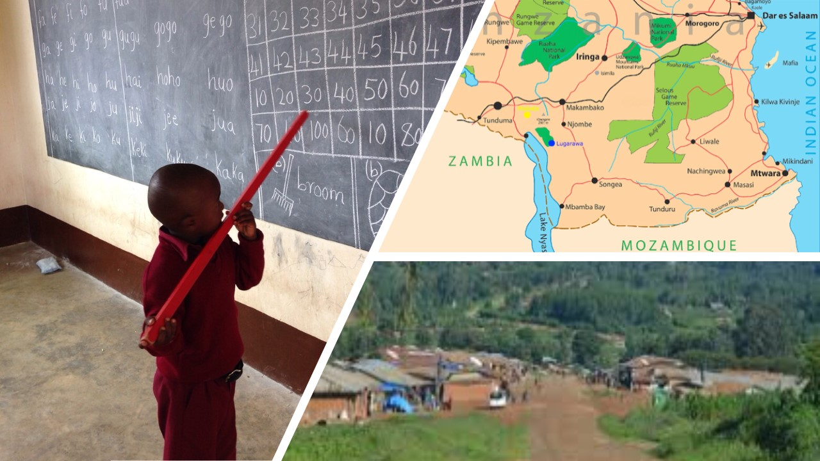

MAKETE - TANZANIA

PROYECTO BECAS DE ESTUDIO– MAKETE (TANZANIA)

- INTRODUCCIÓN
En Makete Lagunak queremos orientar nuestros proyectos en base a un objetivo general, promocionar la Educación a niños/as y jóvenes de Makete (Tanzania) , colaborando en su desarrollo personal y profesional sin que tengan que abandonar su país para forjarse un futuro mejor.

- Visión: Makete Lagunak, es una Asociación que uno de los propósitos es contribuir al desarrollo humano desde el mundo de la educación, proporcionando instrucción y formación a los niños/as y jóvenes huérfanos sin recursos. Sin esta aportación no podrían estudiar y por este motivo se contribuye a mejorar su desarrollo personal y comunitario, dando prioridad al género femenino por ser la población más desfavorecida.

- Misión: Makete Lagunak proporcionará estudios reglados a niños/as jóvenes huérfanos y sin recursos para darles la oportunidad de conseguir un futuro mejor para ellos, lo que tendrá una proyección positiva en su propio país ya que contribuirá a aumentar el nivel socioeconómico y cultural de la nación.

- VALORES
Nuestros valores son:

- Educación para contribuir a transformar la realidad del país.

- Respeto al entorno cultural y medioambiental.

- Apoyo a la integración social y en igualdad de condiciones de la mujer.

- OBJETIVOS

Los objetivos para este proyecto de Becas de estudio son:

Objetivo general

- Promocionar un itinerario educativo desde la Educación Infantil hasta la Universidad a los niños/as huérfanos de Makete- Tanzania colaborando en su desarrollo personal y profesional sin que tengan que abandonar su país para forjarse un futuro mejor. EDUCACIÓN = DESARROLLO.

Objetivos específicos

- Proporcionar estudios a niños/as huérfanos de Makete en un itinerario Educativo desde Infantil a la Universidad.

- Dotación de recursos que posibiliten el desarrollo educativo.

- Conseguir que un mayor número de niños/as huérfanos/as puedan continuar sus estudios.

- Sensibilizar a las personas que viven en nuestro entorno, sobre las desigualdades existentes entre nuestra sociedad y la tanzana, sobre todo en lo que a recursos económicos se refiere.

- Promover valores y actitudes que estimulen la solidaridad y la cooperación activa.

- Dar a conocer la realidad de Tanzania y su cultura así como fomentar cambios de
actitudes para que “nuestra ayuda” no suponga una intromisión en su forma de vida.

- Dar difusión del proyecto y su desarrollo en: Ayuntamientos, centros educativos,
asociaciones culturales, etc.

- OPCIONES EDUCATIVAS PARA LOS NIÑOS BECADOS DE LOS NIÑOS DE MAKETE LAGUNAK :

